Číslo šablony: III/2

VY_32_INOVACE_P3_3.1

Tematická oblast: Čtenářská gramotnost a porozumění textu

**EPOS O GILGAMEŠOVI**

Typ: DUM - pracovní list

Předmět: ČJL, ČJS

Ročník: 2.r. (6leté), 1.r. (4leté), 4.r. (4leté), 6. r. (6leté)

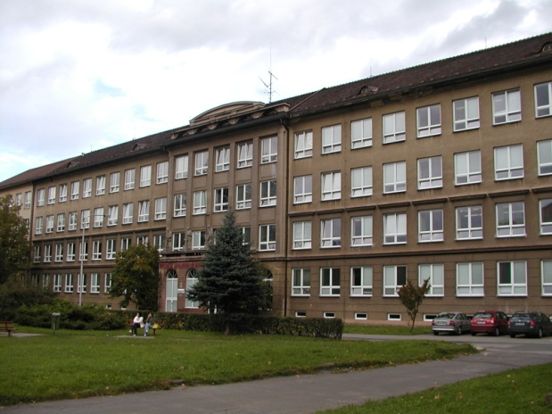

Zpracováno v rámci projektu

EU peníze školám

CZ.1.07/1.5.00/34.0296

Zpracovatel:  
**Mgr. Alena Macošková**

Gymnázium, Třinec, příspěvková organizace

Datum vytvoření: **prosinec 2012**

**METODICKÝ LIST**

Materiál je určen k procvičení učiva v 2. ročníku šestiletého studia a v 1. ročníku čtyřletého studia. Je možné zařadit jej i do plánů seminářů z českého jazyka v rámci opakování.

Materiál vede žáka k aplikaci znalostí  literární teorie a historie při práci s textem, takže chápe, jak text vznikl, jakou má funkci, formu a co je v něm obsaženo.

Úkoly řeší žáci samostatně na pracovní listy po pozorném přečtení ukázky. Mohou používat Slovník spisovné češtiny pro školu a veřejnost, ve kterém vyhledávají neznámá slova ze zadání.

Kontrola probíhá ve spolupráci s učitelem po vyřešení jednotlivých úkolů. Učitel koriguje, popř. doplňuje odpovědi.

## Klíčová slova:

Epos

Mytologické prvky

Přátelství

Hledání nesmrtelnosti

# Epos o Gilgamešovi

### Pozorně si přečtěte ukázky

***Gilgameš se po dlouhém putování světem vrací do rodného města a svého sídla s prázdnýma rukama. Zůstává mu jen to, co vybudoval jako vladař: mohutná hradba obepínající Uruk.***

Šenkýřka Siduri, jež bydlí na okraji mořském,

…

Pro ni džbán vyrobili, zlaté měsidlo pro ni vyrobili.

Závojem je zahalena…

Přišel sem Gilgameš, špínou je pokryt,

oděn je kůží…

božské má maso na svém těle,

v nitru jeho je žal.

Poutníku z daleké cesty tvář jeho se podobá.

…

I mluví k ní Gilgameš, k šenkýřce:

„Lapil jsem býka, jenž z nebe přišel, a skolil

zabil jsem strážce lesa,

zabil jsem Chumbabu, jenž sídlil v cedrovém lese,

i lvy jsem skolil v soutěskách horských.“

I praví šenkýřka jemu, Gilgamešovi:

„Byl-lis to ty, Gilgameši, který jsi strážce zabil,

Chumbabu zabil, jenž sídlil v cedrovém lese,

i lvy skolil v soutěskách horských,

lapil býka, jenž z nebe přišel, a ubil,

proč jen jsou pohublé líce tvé a vpadlé tváře,

ztrápené srdce tvé, rysy tvé ztrhané

a nitro plno žalu?

Tvář tvoje se podobá poutníku z daleké cesty.

Mrazem a slunečním žárem ošlehány jsou tvé líce

a jako za přeludem po stepi se honíš?“

I praví k ní Gilgameš, k šenkýřce:

„Přítele mého, jehož jsem nade vše miloval,

jenž se mnou podstoupil všechny strasti,

Enkidua, jehož jsem nade vše miloval,

jenž se mnou podstoupil všechny strasti,

postihl osud lidstva.

Šest dní a sedm nocí jsem pro něho plakal,

ani pohřbít jsem jej dát nechtěl,

až červ napadl jeho tvář.

Ze strachu před smrtí utíkám na step,

neb událost s přítelem mým těžce dolehla na mne.

Po cestách dalekých, po stepi bloudím,

neb událost s Enkiduem, přítelem mým těžce dolehla na mne.

Teď utíkám daleko na step.

Jak jen mám mlčet? Jak jen mohu být tiše?

Přítel můj, jehož jsem miloval, v hlínu se změnil,

Engidu, přítel můj, jehož jsem miloval, v hlínu se změnil.

Mám snad i já jako on ulehnout

a nevstat na věky věků?-

Nyní však, šenkýřko, tvou tvář jsem spatřil,

nedej mi uzřít smrt, které se bojím.“

I mluví šenkýřka k němu, ke Gilgamešovi:

„Kam běžíš, Gilgameši?

Život, jejž hledáš, nenalezneš!

Když bozi stvořili lidstvo,

lidstvu dali smrt v úděl,

život však do svých rukou si vzali.

Ty, Gilgameši, žaludek si naplň,

ve dne i v noci se raduj!

denně pořádej slavnosti,

tancuj a hraj si ve dne i v noci!

Nechť čisté jsou tvé šaty,

tvá hlava vymyta, ve vodě se koupej!

Na dítko zři, jež držíš na své ruce.

Ať manželka se raduje na tvém klíně!

Takové je lidské počínání.“

# PRÁCE S TEXTEM

Co je epos?

………………………………………………………………………………………………………………………………………………………………………………………………………………………………………………………………………………………………………………………….

Do jaké literatury patří Epos o Gilgamešovi?

……………………………………………………………………………………………………………………………………………………………

Jakým písmem byl napsán

…………………………………………………………………………………………………………………………………………………………..

Kdo byl Gilgameš?

…………………………………………………………………………………………………………………………………………………………..

Kdo byl Enkidu, jaký měl k němu Gilgameš vztah?

…………………………………………………………………………………………………………………………………………………………………………………………………………………………………………………………………………………………………………………………

Jak reagoval Gilgameš, když Enkidu zemřel? Jak dlouho pro něho truchlil?

………………………………………………………………………………………………………………………………………………………………………………………………………………………………………………………………………………………………………………………………………………………………………………………………………………………………………………………………………………………

O čem vypráví Gilgameš šenkýřce?

……………………………………………………………………………………………………………………………………………………………………………………………………………………………………………………………………………………………………………………………………………………………………………………………………………………………………………………………………………………..

Co radí Gilgamešovi šenkýřka?

……………………………………………………………………………………………………………………………………………………………………………………………………………………………………………………………………………………………………………………………………………………………………………………………………………………………………………………………………………………….

Co hledá Gilgameš po smrti Enkidua?

……………………………………………………………………………………………………………………………………………………………………………………………………………………………………………………………………………………………………………………………………………………………………………………………………………………………………………………………………………………..

Najdi mytologické postavy.

……………………………………………………………………………………………………………………………………………………………………………………………………………………………………………………………………………………………………………………………………………………………………………………………………………………………………………………………………………………..

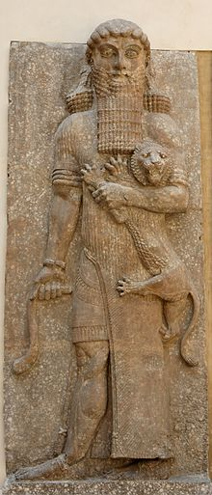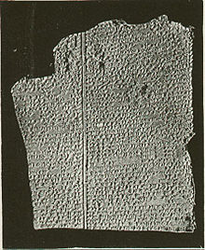

Obr. č. 1 Obr. č. 2

# Použité zdroje

*Čítanka k Přehledným dějinám literatury /1/*. 1. vyd. Praha: SPN, 1998.

Archiv autora

Obr. č. 1

<http://upload.wikimedia.org/wikipedia/commons/thumb/2/26/GilgameshTablet.jpg/220px-GilgameshTablet.jpg>

Obr. č. 2

<http://upload.wikimedia.org/wikipedia/commons/thumb/e/ed/Hero_lion_Dur-Sharrukin_Louvre_AO19862.jpg/220px-Hero_lion_Dur-Sharrukin_Louvre_AO19862.jpg>